

塘栖中学2018高三数学高考模拟卷（理科21）
总分： 150分 考试时间： 120分钟 姓名： 得分：
一．选择题（每题5分，共40分）

6. 已知S_{n}表示等差数列{a_{n}}的前n项和，且，那么＝ （ ）
A． B． C． D．
7. 已知，若恒成立，则a的取值范围为 （ ）
A. B. C. D.
6．定义在实数集R上的奇函数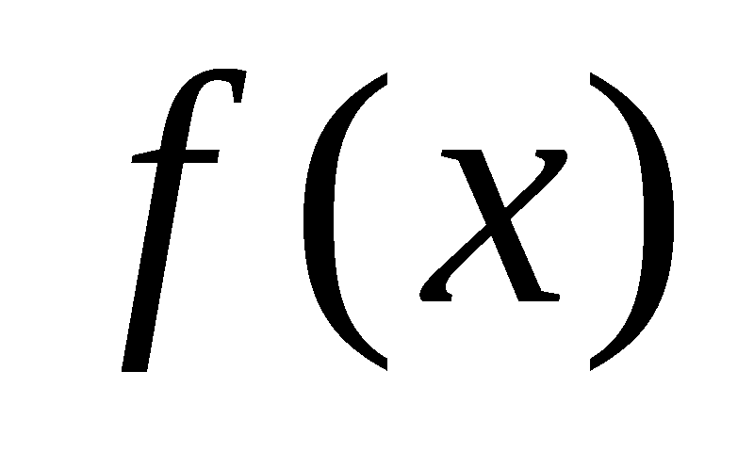，对任意实数$x$都有$f(\frac{3}{4}+x)=f(\frac{3}{4}−x)$，且满足$f(1)>−2$， $f(2)=m−\frac{3}{m}$，则实数m的取值范围是
A．$−1<m<3$ B．$0<m<3$
C．$0<m<3$或$m<−1$ D．$m>3$或$m<−1$
6.已知正项数列{a_{n}}中，
$a_{1}=1,a_{2}=2,2a_{n^{2}}=a_{{n+1}^{2}}+a_{{n−1}^{2}}\left(n≥2\right)$,则a₆=（ ）
A．16 B．4 C． D．45

二、填空题（多空题每题6分，单空题每题4分）

9． 已知函数，当x= ▲ 时，f(x)有最大值 ▲ ．
11．已知f(x)是定义在[m,4m+5]上的奇函数，则m= ▲ ，
当x>0时，f(x)=lg(x+1)，则当x<0时，f(x)= ▲ ．

13. 已知正数x,y满足: x+4y=xy,则x+y的最小值为 ▲ ．
10.对于⊙O:$x^{2}+y^{2}−2x=0$，过点的最短弦长为_________ ； 以点为中点的弦所在的直线方程是_____．

14．设非零向量a与b的夹角是$\frac{5π}{6}$，且$\left|a\right|=\left|a+b\right|$,则$\frac{\left|2a+\text{tb}\right|}{\left|b\right|}$的最小值是 ▲ .
13．设$α$，$β∈(0，π）$，$\text{sin}(α+β)=\frac{5}{\text{13}}$，$\text{tan}\frac{α}{2}=\frac{1}{2}$．则$\text{cos}β$的值是 ▲ ．

14. 如图，在矩形ABCD中，AB  2，AD  1，在平面内将矩形ABCD
绕点B按顺时针方向旋转60° 后得到矩形A' BC' D'，则点D'到直
线AB的距离是 ▲ ．

15. 设平面向量组a_{i} (i=1,2,3,)满足：①|a_{i}|=1；②a_{i}·a_{i+1}=0，设T_{n}=|a₁+ a₂+…+a_{n}|(n≥2)，则T₄
的最大值为 ▲ ．

三、解答题（共4小题，共74分）
19. 如图，抛物线C的顶点为坐标原点，焦点F为圆x²+(y1)²=1的圆心. (Ⅰ)求抛物线C的方程；
(Ⅱ)直线y=kx+2交圆F于A,B两点，线段AB的中点为M，直线MF交抛物线C于P,Q两点，且|PQ|=16|AB|，求k的值。
x
y
Q
M
A
B
F
O
P

20. 已知函数.(Ⅰ)当a=1时,求f(x)的最小值;
(Ⅱ)若3≤a≤0且存在三个不同的实数使得，
求证：x₁+x₂+x₃≥.
19. 解：（Ⅰ）由题意：F(0，1)，∴p=2，故所求抛物线方程是. ………… 4分
(Ⅱ)圆心F到直线AB的距离是，所以.………………… 7分
直线PQ垂直于直线AB,方程为x=  k(y1) . …………………………………… 9分
代入，消去x可化为
设点P,Q的坐标分别为，则. ……………… 11分
又因为直线PQ经过焦点，所以. ……………… 13分
由已知可得，得，故. ……………… 15分
20. 解：（Ⅰ）∵,，,,
由于，，
而，所以. …………………………………………… 4分
(Ⅱ)不妨设，记，，
由，得.
又因为
由图像可知. …………………………………………………… 8分
解得，
解得，
所以，
可得.……………… 12分
故有.……………………………………………………… 14分

